**Projectdocumentatie Game Interaction Groep 8**

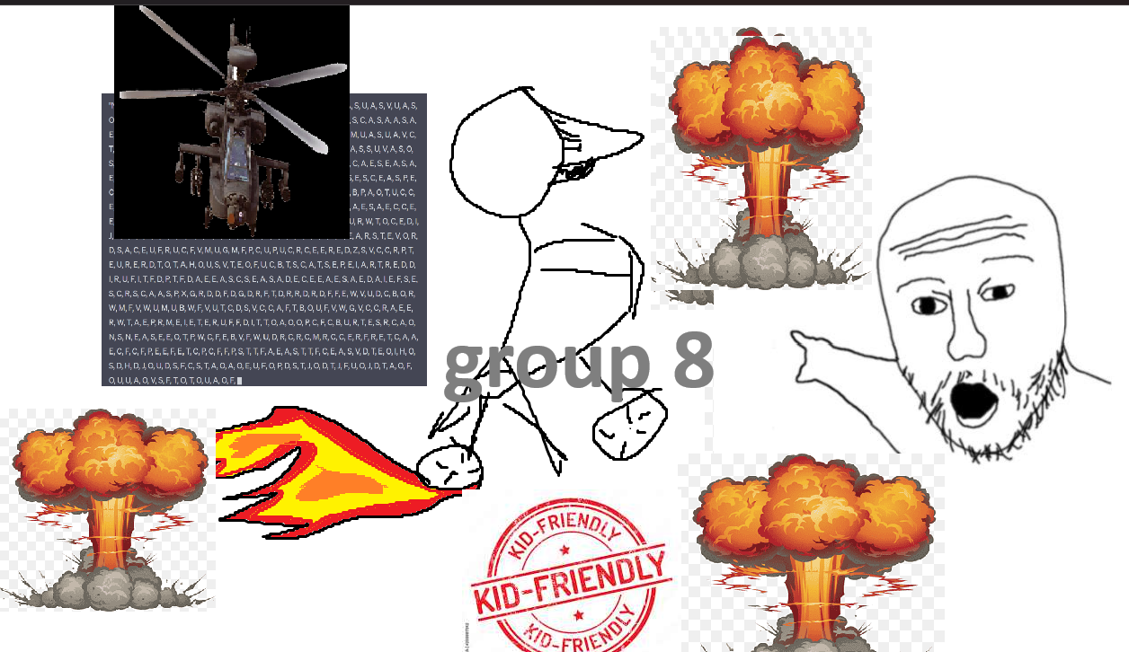

Door:

Carlo van der Wal (5160715)

Eduard Raul Camara(5231639)

Lars Winkel (5378613)

Stijn de Groot (5322626)

Thomas Muller (5306108)

Matthijs Haandrikman (5331943)

Klas B-ICT-VL

# **Inhoudsopgave**

**Inhoudsopgave 1**

**Inleiding 2**

**Groepsopdrachten 3**

Interview Doelgroep 3

User Stories 5

6 - to - 1 Wireframes 14

**Planning 16**

**Requirements 18**

**User stories 19**

**Flow schema 20**

**Wireframes/mockups 21**

**Aanpak 27**

# **Inleiding**

**PROJECTOMSCHRIJVING**

In dit bestand wordt een project over een 2D racing game beschreven; deze draait via C# WPF op desktop. Het spel is ontworpen en gemaakt aan de hand van de minimale randvoorwaarden die in meerdere klantgesprekken aan bod zijn gekomen.

Het doel van dit project is om een spel te maken dat puur voor entertainment is. Als groep hebben we in totaal 9 weken om het project te documenteren, ontwikkelen, testen en op te leveren.

**AANLEIDING**

Vanuit school kregen we de opdracht om een C# WPF game te maken. Na het hebben van een klantgesprek kregen we een aantal minimum randvoorwaarden voor de game. De game moet 2D zijn, met als genre racing. De doelgroep is voor kinderen van 9-12 jaar. De races moeten kort zijn aangezien de aandachtsspanne van die leeftijdsgroep niet al te lang is.

De game moet door minimaal 2 mensen (geen AI computer tegenstander) tegelijkertijd gespeeld kunnen worden op dezelfde computer. Besturing mag via toetsenbord en/of met een controller. Aangezien het genre racing is, wordt er ook verwacht dat er minimaal met 2 wielen gereden kan worden, denk aan een motor, auto of trekker. Elke speler kan zijn eigen kleur kiezen voor de auto.

# **Groepsopdrachten**

## **Interview Doelgroep**

Opdracht beschrijving:

Bij deze opdracht moeten wij met behulp van iedereens individuele onderzoek een conclusie trekken over wat onze doelgroep eigenlijk van ons wil voor een spel. Vervolgens beschrijven wij ook wie onze doelgroep is en hoe onze individuele interviews zijn gegaan.

Aanpak

Dit zijn de interviews die iedereen heeft bedacht en uitgevoerd. Dit is dus gelijk ook het onderzoek dat wij gaan gebruiken om samen als groep conclusies te trekken over onze doelgroep.

Carlo van der Wal: click [here](https://docs.google.com/document/d/1tg-Xnd1iLDy8CaYV45fwDk9gdSawE5Cw5ui3osutb8g/edit?usp=sharing)

Eduard Camara: click [here](https://drive.google.com/uc?export=download&id=1oILlMO1zuD9_XSdw-zpJv7Pp5eyHWgjs)

Lars Winkel: click [here](https://drive.google.com/uc?export=download&id=1aKcEdBmwthxrjECinknOnOFCdaiWrpby)

Stijn de Groot: click [here](https://drive.google.com/uc?export=download&id=1zIgPHs_Yt5wdGt6ZFCR1bNksYDVKhphU)

Thomas Muller: click [here](https://drive.google.com/uc?export=download&id=1bGCye-sFUKtAXzDaNJjVbLt6-RrKwk-f)

Mathijs Haandrikman: click [here](https://drive.google.com/uc?export=download&id=1wHy3lw5kBEu4e00TRIfynyj3sQzGlueb)

Beschrijving van onze doelgroep:

Om de doelgroep beter te leren kennen zijn er interviews gehouden met kinderen van 9-12 jaar. Uit de resultaten bleek dat van onze doelgroep, meisjes bijna geen computerspelletjes speelden en dat ze racing games niet leuk vonden. Dus kan je al zeggen dat onze spel alleen bij een deel van onze doelgroep paste. Om dit probleem te kunnen oplossen hebben wij dan bij de volgende klantarena dit probleem opgebracht om met de doelstelling een oplossing te vinden, bijvoorbeeld door de doelgroep breder te maken. Maar kregen wij als antwoord dat zij niet van doelgroep zou veranderen, dat het eigenlijk helemaal niet ging om een racespel, maar een spel met racing componenten; met minstens 2 wielen.

Conclusie:

Uit ons onderzoek bleek dat onze doelgroep:

-Een realistisch spel beter vind dan een onrealistische, maar in een 2D setting een mix van beide het beste is.

-Een andere conclusie die naar voren kwam ging over de circuits. Circuits zijn heel verschillend en het is belangrijk om te weten wat de doelgroep het leukst vindt. Reguliere circuits met rechte stukken en snelle bochten zijn wel het populairst bij de doelgroep. Echter, als er meerdere verschillende circuit types zijn: circuit, offroad, gemixt, etc; zou dat wel een mooi pluspunt zijn.

-Voor besturing is een stuurwiel of controller wel het meest geliefd. Aangezien de game 2D is, zal een stuurwiel niet het fijnst zijn om mee te spelen. Daarom hebben wij ervoor gekozen om uit toetsenbord en controller te kunnen kiezen. We weten nog niet of de controller erin zal worden geïmplementeerd, want die is ook moeilijk te implementeren. Het is dus een soort van “Could Have”, maar dat is nog niet zeker.

-Dat ze “power ups’’ en dergelijke in het spel wilden om het leuker te maken, bijvoorbeeld een speed boost.

-Meisjes spelen computerspelletjes minder en vinden racing games ook niet zo leuk.

-Dat de spanningsboog per persoon verschilt.

Inzicht:

toetsenbord,herstart functie, circuits met rechte stukken en (snelle) bochten, keuze hoe lang de race duurt kwa ronden, verschillende soorten circuits (gras, modder, zand).voor meisjes verschillende soorten voertuigen geschikt voor om meisjes bij te trekken,ook verschillende soorten circuits om meisjes in te trekken en ook dit voor geluid.

## 

## **User Stories**

Opdracht beschrijving:

Bij deze opdracht moeten wij met behulp van iedereens onderzoek aan User Stories samen uit trekken welke User Stories met behulp van MoSCoW methode het beste is en ook gaan gebruiken.Naast dat moeten wij ook een Use Case Diagram maken.

Aanpak

Dit zijn de User Stories die iedereen heeft bedacht .En dus het onderzoek dat wij gaan gebruiken om samen als groep allerlei conclusies te trekken over onze User Stories.

Carlo van der Wal: click [here](https://docs.google.com/document/d/1tg-Xnd1iLDy8CaYV45fwDk9gdSawE5Cw5ui3osutb8g/edit?usp=sharing)

Eduard Camara: click here

Lars Winkel: click here

Stijn de Groot: click here

Thomas Muller: click here

Mathijs Haandrikman: click here

De unieke ID die we hebben verzonden gaat als volgt. Het begint met US, dit betekent User Stories, dit wordt gevolgd door een voornaam letter.Lijst staat hieronder. (E:Eduard, C:Carlo, L:Lars, S:Stijn, T:Thomas, M:Matthijs)

Dit voornaam letter wordt gevolgd door een k of een d, respectievelijk staat dat dan voor klant en voor doelgroep. Vervolgens wordt de letter gevolgd door een nummer, dit nummer verwijst naar hun User Stories, en de lijst van hun eigen onderzoek.

Sommige ID's hebben ook een kleur. Dezelfde kleur ID betekent dat die User Stories bij elkaar horen omdat ze hetzelfde zijn of dezelfde reden/betekenis hebben.

Alle bedachte User Stories

USEk1 - Als klant, wil ik mijn naam kunnen invullen voordat het spel begint, zodat ik kan identificeren wie wie is.

USSk5 - Als gebruiker, wil ik mijn naam kunnen opgegeven tijdens het selecteren van een voertuig, zodat ik precies weet op welke positie ik lig tijdens een race.

USTk1 - Als klant, wil ik mijn naam in het spel kunnen invoeren, zodat we elkaar kunnen identificeren tijdens het spel.

USEk2 - Als klant, wil ik een voertuig kiezen met minimaal 2 wielen, zodat ik het voor de race kan gebruiken.

USSk2 - Als gebruiker wil ik uit verschillende voertuigen, met minimaal 2 wielen, kunnen kiezen, zodat ik elke race met een andere auto kan proberen te rijden.

USTk3 - Als klant, wil ik dat de alle voertuigen in het spel minimaal 2 wielen moeten hebben, omdat dit bij het racen hoort.

USCk2 - Als klant wil ik uit verschillende voertuigen, met minimaal 2 wielen, kunnen kiezen, zodat ik elke race een andere auto kan gebruiken.

USMk2 - Als klant wil ik uit verschillende voertuigen kiezen, met minimaal 2 wielen, zodat ik wat variatie in het spel kan houden.

USLk5 - Als klant, wil ik uit verschillende voertuigen, met minimaal twee wielen, kunnen kiezen, zodat ik elke race met een andere auto kan rijden.

USEk3 - Als klant, wil ik de kleur van mijn voertuig kunnen aanpassen, zodat ik beter kan zien welke auto van mij is tijdens de race.

USSk3 - Als gebruiker, wil ik de kleur van mijn voertuig kunnen aanpassen, zodat ik beter kan zien welke auto van mij is tijdens de race.

USCk3 - Als klant, wil ik de kleur van mijn voertuig kunnen aanpassen, zodat ik beter kan zien welke auto van mij is.

USLk2 - Als klant, wil ik uit verschillende kleuren kunnen kiezen voor mijn voertuig, zodat ik tijdens de race weet welke auto van mij is.

USMk3 - Als klant wil ik de kleur van mijn voertuig kunnen aanpassen, zodat ik mijn lievelingskleur kan kiezen.

USEk4 - Als klant, wil ik tegen minimaal een andere speler kunnen spelen die niet een computer is op hetzelfde beeldscherm/dezelfde computer, zodat ik de game niet alleen hoef te spelen en ook nog niet tegen iemand die niet een echt persoon is.

USSk1 - Als gebruiker, wil ik tegen minimaal een andere speler kunnen spelen die niet een computer is op hetzelfde beeldscherm/dezelfde computer, zodat ik de game niet alleen hoef te spelen en de game leuker is om te spelen

USTk8 - Als klant, wil ik dat minimaal twee mensen tegen elkaar moeten spelen, zodat er een competitief aspect aan zit.

USCk1 - Als klant, wil ik minimaal met een andere speler kunnen spelen, zodat ik de game niet alleen hoef te spelen en de game leuker is om te spelen.

USLk1 - Als klant, wil ik tegen minimaal één ander persoon op dezelfde computer kunnen racen, zodat ik niet alleen hoef te racen.

USMk1 - Als klant wil ik met minimaal één andere speler kunnen spelen, zodat ik tegen een echt persoon kan spelen.

USEk5 - Als klant, wil ik de race tijdens het spel opnieuw kunnen opstarten, zodat ik niet opnieuw namen, voertuigen, kleuren en circuit hoef te selecteren.

USSk6 - Als gebruiker wil ik de race tijdens ‘runtime’ opnieuw starten, zodat ik niet opnieuw namen, voertuigen, kleuren en circuit hoef te selecteren.

USTk6 - Als klant, wil ik de functie om het spel te herstarten terwijl het gespeeld wordt, zodat het makkelijk opnieuw te beginnen is zonder het spel opnieuw op te starten.

USCk5 - Als klant wil ik de race opnieuw kunnen starten terwijl ik aan het racen ben, zodat ik niet opnieuw namen, voertuigen, kleuren en circuit hoef te selecteren.

USLk3 - Als klant wil ik de race opnieuw kunnen starten, zodat ik niet opnieuw namen, voertuigen, kleuren en circuit hoef te selecteren.

USEk6 - Als klant, wil ik dat het spel in het Nederlands is en dat ik kan kiezen voor Friese taal, zodat ik kan begrijpen wat ik lees en ook omdat Fries mijn lievelings taal is.

USTk7 - Als klant, wil ik dat het spel in het Nederlands is, zodat kinderen het spel makkelijk kunnen begrijpen en de taal ook beter leren.

USTk14 - Als klant, wil ik dat het spel in verschillende talen bespeeld kan worden, zodat het spel toegankelijker is voor iedereen die het speelt.

USLk8 - Als klant, wil ik een andere taal voor de game kunnen kiezen, zodat ik met mensen kan spelen die niet Nederlands zijn.

USEk7 - Als klant, wil ik met een controller of toetsenbord kunnen spelen, zodat ik voordat de race begint mijn lievelings controls kan bepalen.

USSk8 - Als gebruiker, wil ik met een controller of toetsenbord kunnen spelen, zodat ik voordat de race begint mijn controls kan bepalen.

USTk11 - Als klant, wil ik dat het spel ook op een controller bestuurbaar moet zijn, zodat het toegankelijker is voor iedereen die het speelt.

USCk7 - Als klant, wil ik met een controller of toetsenbord kunnen spelen, zodat ik voordat de race begint mijn controles kan bepalen.

USMk7 - Als klant wil ik vooraf aan de race kunnen bepalen of ik met een toetsenbord speel of dat ik daarvoor een controller gebruik, zodat ik zelf kan kiezen wat ik fijner vind.

USEk8 - Als klant, wil ik mijn naam opgeven tijdens het selecteren van een voertuig, zodat ik er later op een leaderboard mijn scores kan teruglezen.

USCk4 - Als klant, wil ik mijn naam kunnen opgeven, zodat er scores kunnen bijgehouden worden tijdens een race.

USMk4 - Als klant wil ik mijn naam kunnen invoeren, zodat ik gebruik kan maken van een leaderboard.

USLk7 - Als klant, wil ik mijn naam kunnen opgegeven, zodat ik weet wie ik ben als ik mijn gegevens teruglees.

USEk9 - Als klant, wil ik een vermakelijk spel zodat het bij de doelgroep past en ook omdat ik geen saai spel wil.

USTk4 - Als klant, wil ik dat het spel ontspannend en vermakend is, omdat ik het dan kan spelen om te ontsnappen aan de echte wereld.

USEk10 - Als klant, wil ik een spel maken voor doelgroep tussen 9-12 jaar omdat deze doelgroep persoonlijk dicht bij mij ligt.

USEk11 -Als klant, wil ik een 2D spel, want dat was een eis van de school.

USTk9 - Als klant, wil ik dat het spel tweedimensionaal is, zodat het makkelijk te begrijpen en makkelijk te besturen is.

USEk4 - Als klant, wil ik tegen minimaal een andere speler kunnen spelen die niet een computer is op hetzelfde beeldscherm/dezelfde computer, zodat ik de game niet alleen hoef te spelen en ook nog niet tegen iemand die niet een echt persoon is.

USTk2 - Als klant, wil ik dat het spel op één computer gespeeld moet worden, zodat ik het met iemand kan spelen op dezelfde plek.

USSk1 - Als gebruiker, wil ik tegen minimaal een andere speler kunnen spelen die niet een computer is op hetzelfde beeldscherm/dezelfde computer, zodat ik de game niet alleen hoef te spelen en de game leuker is om te spelen

USSk7 - Als gebruiker, wil ik de optie hebben om gegevens van een race (rondetijd, positie etc.) lokaal op te slaan, zodat ik die gegevens later terug kan lezen in de game en mijn beste tijden kan bekijken.

USCk6 - Als klant, wil ik de optie hebben om gegevens van een race (rondetijd, positie etc.) lokaal op te slaan, zodat ik die gegevens later terug kan lezen in het leaderboard.

USMk6 - Als klant wil ik de optie hebben om de uitslag van een race op te kunnen slaan, zodat ik een volledig leaderboard kan hebben met dus persoonlijke records.

USLk4 - Als klant, wil ik gegevens van de race opslaan, zodat ik die op een later moment kan bekijken op het leaderboard.

USTk12 - Als klant, wil ik de keuze krijgen om verschillende voertuigen te kiezen, zodat het ook een beetje tactisch wordt en er veel variatie in het spel zit.

USTk5 - Als klant, wil ik dat het spel gemaakt is voor jongens en meisjes, zodat het gepast is voor iedereen.

USTk10 - Als klant, wil ik dat er een scorebord bij wordt gehouden, zodat iedereen in het spel weet hoe ze ervoor staan.

USTk13 - Als klant, wil ik dat er een dragrace gamemode in komt, zodat je verschillende modussen in het spel kan spelen.

USLk6 - Als klant, wil ik een competitief systeem, zodat ik altijd probeer sneller te rijden dan mijn tegenspeler.

USLk9 - Als klant, wil ik dat ik genoeg uitdaging krijg, zodat ik tijdens de game genoeg ontspanning krijg.

USMk5 - Als klant wil ik een rematch kunnen doen, zodat ik niet elke keer alles opnieuw moet invullen.

USEd1 − Als doelgroep, wil ik drops zoals speedboost, rockboost, zodat ik sneller kan gaan en voor een korte periode een voordeel kan krijgen ten opzichte van mijn tegenstander.

USCd3 - Als doelgroep wil ik de mogelijkheid hebben om onrealistische dingen te doen in de racegame, zodat ik dingen kan doen die in het echt niet mogelijk zijn, zoals super hoge sprongen, vliegen en turbo boosts gebruiken, omdat dat extra spanning toevoegt aan het spel.

USEd2 − Als doelgroep, wil ik een controller kunnen gebruiken, want die is de makkelijkste en ook fijn input te gebruiken.

USSd4 - Als doelgroep, wil ik het op een “gamepad” te spelen, zodat ik beter ben in het spel en mijn handen een comfortabelere grip hebben.

USCd6 - Als doelgroep wil ik comfortabel kunnen spelen met de standaard controller die bij mijn spelconsole wordt geleverd, omdat die prima werkt voor mij.

USLd5 - Als doelgroep, wil ik met controller of toetsenbord de game spelen, zodat ik kan kiezen met welke controls ik het voertuig bestuur tijdens een race.

USMd6 - Als doelgroep wil ik de mogelijkheid om te kiezen voor het gebruik van een controller, zodat ik het makkelijker vind om te sturen.

USMd7 - Als doelgroep wil ik een racegame dat met een toetsenbord wordt gespeeld, zodat ik dan niet per se een controller nodig heb.

USMd4 - Als doelgroep wil ik voor de race een plaatje van de bestuurder kunnen kiezen, zodat ik me dan meer als een echte racer voel in het spel.

USMd8 - Als doelgroep wil ik verschillende soorten achtergronden en omgevingen zien in races, zoals stadsstraten en gekke banen met trucs, zodat ik de races interessanter vind worden.

USCd4 - Als doelgroep wil ik de keuze hebben uit verschillende race omgevingen zoals in de stadsstraten, omdat het cool is om door drukke straten te racen en andere auto's te ontwijken.

USEd4 − Als doelgroep, wil ik verschillende bochten in het circuit, zodat het circuitje meer moeilijk en dus fijn wordt met het kans om te afwijken van de racebaan.

USSd2 - Als doelgroep, wil ik op de weg racen, zodat ik ook nog gewoon rustig kan rijden als ik dat wil

USTd3 - Als doelgroep, wil ik dat er op een circuit gereden kan worden, zodat de stijl van echt racen overgenomen wordt.

USLd1 - Als doelgroep, wil ik circuits met rechte stukken en snelle bochten, zodat ik uitgedaagd word tijdens een race.

USLd4 - Als doelgroep, wil ik een ‘how to play’ pagina met instructies, zodat ik weet hoe ik de game moet spelen.

USEd3 − Als doelgroep, wil ik voorwerpen die je op de racebaan moet ontwijken, zodat het spel leuker kan worden.

USEd5 − Als doelgroep, wil ik de kans hebben om een tegenstander (het voertuig) te ontploffen of dat een voertuig ontploft als het een muur tegenkomt voor de prachtig heid.

USEd6 − Als doelgroep, wil ik bij de ontploffen van mijn voertuig meerdere levens, zodat het spel niet in een keer ophoudt.

USEd7 − Als doelgroep, wil ik een niet te korte maar ook niet te lange race, omdat dan zal het spel te lang of te kort zijn waardoor het saai wordt.

USSd1 - Als doelgroep, wil ik het liefste realistische racing games spelen, zodat ik een grotere uitdaging heb.

USSd3 - Als doelgroep, wil ik raceauto’s en sportauto’s in het spel hebben, zodat ik kan genieten van de designelementen van die auto’s.

USTd1 - Als doelgroep, wil ik dat er een racegame gemaakt wordt, zodat ik tegen vrienden tegen kan racen.

USTd2 - Als doelgroep, wil ik dat er veel verschillende voertuigen in het spel komen, zodat er veel variatie is waarmee gereden kan worden.

USTd4 - Als doelgroep, wil ik dat het spel speelbaar is op de telefoon en computer zodat je het vaak kan spelen wanneer je wil.

USTd5 - Als doelgroep, wil ik dat het spel heel realistisch is, zodat het spel heel realistisch is.

USTd6 - Als doelgroep, wil ik dat er in raceauto’s gereden kan worden, omdat die heel hard gaan en mooi zijn.

USCd1 - Als doelgroep wil ik kunnen genieten van snelle races om te proberen te winnen.

USCd2 - Als doelgroep wil ik de keuze hebben uit verschillende soorten racevoertuigen, met een voorkeur voor snelle sportauto's en coole racewagens.

USCd5 - Als doelgroep wil ik racegames kunnen spelen op verschillende gaming platforms, zoals de Nintendo Switch en de PlayStation, omdat beide consoles heel leuk zijn.

USLd2 - Als doelgroep, wil ik content kunnen vrij spelen, zodat ik de game blijf spelen.

USLd3 - Als doelgroep, wil ik een aantal realistische en onrealistische auto physics, zodat ik tijdens de game het rijden altijd leuk blijf vinden.

USMd1 - Als doelgroep wil ik een racespel met auto’s en motoren, zodat ik kan proberen te winnen.

USMd2 - Als doelgroep wil ik een racegame dat eruitziet als platte afbeeldingen, zodat ik het leuk vind om te spelen.

USMd3 - Als doelgroep wil ik een racespel in 2D dat grappige elementen bevat, zodat ik het leuk vind.

USMd5 - Als doelgroep wil ik graag snelle races spelen en power-ups gebruiken, zodat de races kort blijven en ik power-ups leuk vind.

User Stories die wij het beste vonden uit ons onderzoek:

USLk5 - Als klant, wil ik uit verschillende voertuigen, met minimaal twee wielen, kunnen kiezen, zodat er genoeg variatie in het spel is.

USTk8 - Als klant, wil ik dat minimaal twee mensen tegen elkaar moeten spelen, zodat er een competitief aspect aan zit.

USTk14 - Als klant, wil ik dat het spel in verschillende talen gespeeld kan worden, zodat het spel toegankelijker is voor iedereen die het speelt.

USSk8 - Als klant, wil ik dat er met een controller of toetsenbord gespeeld kan worden, zodat het toegankelijker is.

USEk10 -Als klant, wil ik een spel voor doelgroep tussen 9-12 jaar omdat deze doelgroep persoonlijk dicht bij mij ligt.

USTk2 - Als klant, wil ik dat het spel op één computer gespeeld moet worden, zodat er maar één computer nodig is.

USTk9 - Als klant, wil ik dat het spel tweedimensionaal is, zodat het makkelijk te begrijpen en makkelijk te besturen is.

USEk9 - Als klant, wil ik een vermakelijk spel zodat het bij de doelgroep past en ook omdat ik geen saai spel wil.

USCd4 - Als doelgroep wil ik de keuze hebben uit verschillende race omgevingen zoals in de stadsstraten, omdat het cool is om door drukke straten te racen en andere auto's te ontwijken.

USTk10 - Als klant, wil ik dat de posities van de spelers worden bijgehouden, zodat iedereen in het spel weet hoe ze ervoor staan.

USLk9 - Als klant, wil ik dat er genoeg uitdaging is, zodat de game langer gespeeld wordt.

Deze user stories waren gemaakt als eisen van klant maar dit moesten eigenlijk user stories zijn voor de speler:

USEk1 - Als speler, wil ik mijn naam kunnen invullen voordat het spel begint, zodat ik kan identificeren wie wie is.

USCk3 - Als speler, wil ik de kleur van mijn voertuig kunnen aanpassen, zodat ik kan zien welke auto van mij is.

USCk5 - Als speler, wil ik de race opnieuw kunnen starten terwijl ik aan het racen ben, zodat ik niet opnieuw namen, voertuigen, kleuren en het circuit hoef te selecteren.

USEk8 - Als speler, wil ik mijn naam opgeven tijdens het selecteren van een voertuig, zodat ik er later op een leaderboard mijn scores kan teruglezen.

USLk4 - Als speler, wil ik gegevens van de race opslaan, zodat ik die op een later moment kan bekijken op het leaderboard.

USLk6 - Als speler, wil ik een competitie, zodat ik altijd probeer sneller te rijden dan mijn tegenspeler.

USEd1 − Als speler, wil ik voorwerpen verzamelen tijdens een race, zodat ik sneller kan gaan en voor een korte periode een voordeel kan krijgen ten opzichte van mijn tegenstander.

USLd5 - Als speler, wil ik met controller of toetsenbord de game spelen, zodat ik kan kiezen met welke controls ik het voertuig bestuur tijdens een race.

USLd1 - Als speler, wil ik circuits met rechte stukken en snelle bochten, zodat ik uitgedaagd word tijdens een race.

USLd4 - Als speler, wil ik een instructies, zodat ik kan leren hoe ik de game speel.

USEd7 − Als speler, wil ik een niet te lange race, omdat een race dan te lang duurt en het saai wordt.

USTd2 - Als speler, wil ik dat er veel verschillende voertuigen in het spel komen, zodat er veel variatie is waarmee gereden kan worden.

USLd2 - Als speler, wil ik content kunnen vrij spelen, zodat ik het gevoel heb van progressie.

USLd3 - Als speler, wil ik dat het rijden semi-realistisch is, zodat ik uitdaging heb.

USEd7 − Als speler, wil ik een niet te korte maar ook niet te lange race, omdat dan zal het spel te lang of te kort zijn waardoor het saai wordt.

USTd3 - Als doelgroep, wil ik dat het spel heel realistisch is, zodat het spel heel realist

isch is

MoSCoW

| Must haves | USTk9  USTk8  USTk2  USTk14  USCk5  USLk5  USEk9  USEk1  USCk3  USCd4  USEd7 | * Game met race element in een 2D wereld. * Twee (of meerdere) mensen tegen elkaar laten spelen. * Spel moet op dezelfde computer gespeeld kunnen worden. * Taal moet Nederlands zijn. * Functie om de race te herstarten terwijl het gespeeld wordt. * Speelbare voertuigen moeten voorzien zijn van 2 of meer wielen. * Moet vermaak en ontspanning opleveren. * Moet een naam in kunnen vullen. * Optie om kleur van voertuig te kunnen aanpassen. * Eén of meerdere circuits waarop gereden kan worden. * Optie om de hoeveelheid rondes te bepalen. |
| --- | --- | --- |
| Should haves | USLk4  USLk4  USTk10  USLd4 | * Scores (Tijd, naam etc.) opslaan in een lokale database, bijvoorbeeld via een encrypted tekstbestand. * Leaderboard om scores en tijden te kunnen bekijken. * Scoreboard tijdens de race om te kijken wie eerste, tweede etc. staat. * Spelinstructies pagina voor beginnende spelers met speluitleg. |
| Could haves | USLd5  USTk14  USEd1  USLd2  USLd3 | * Optie om de game te spelen met toetsenbord of controller. * Localization voor meerdere talen (Fries, Engels etc.). * Power-ups tijdens de race (speedboost). * Content vrijspelen. * Voertuigen met verschillende handling en snelheid. |
| Won’t haves | USLk4 | * Sockets om de game multiplayer via 2 of meer apparaten te kunnen spelen. * Scores (Tijd, naam etc.) opslaan in een niet-lokale database. * Keuze uit verschillende extra minigames zoals: Coin Runners, Balloon Battle, etc. * Lap records bij het circuit selection screen. |

Tijdens de klantarena’s hebben we veel informatie opgeschreven die de klant zeker in de game wil zien. Aan de hand van die informatie zijn we de klant User Stories langs gegaan en ze bij de juiste laag gezet. Ook de doelgroep User Stories die niet bij de klant User Stories stonden hebben we een plek gegeven.

Moeilijkere User Stories die we bij Could en Won’t haves gezet hebben zijn naar onze mening te moeilijk of door tijdsdruk niet haalbaar om te implementeren. We hebben ervoor gekozen om de Should en Must haves op te stellen zodat we de taken die daar staan met vertrouwen kunnen implementeren.

## **6 - to - 1 Wireframes**

Opdrachtbeschrijving

Bij deze opdracht moesten we individueel 6 wireframes maken voor een startscherm. Vervolgens kozen we allemaal één wireframe van onszelf die we het beste vonden(zie bijlage). Deze zijn hieronder te zien:

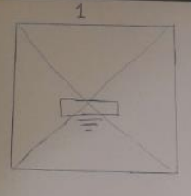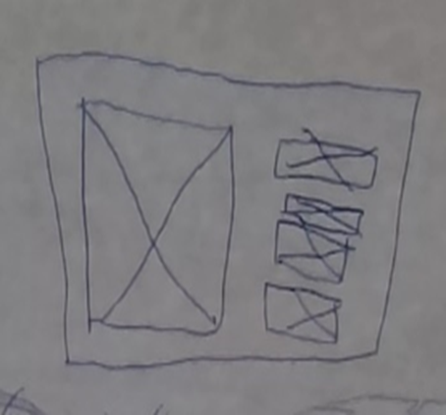

Eduard Thomas

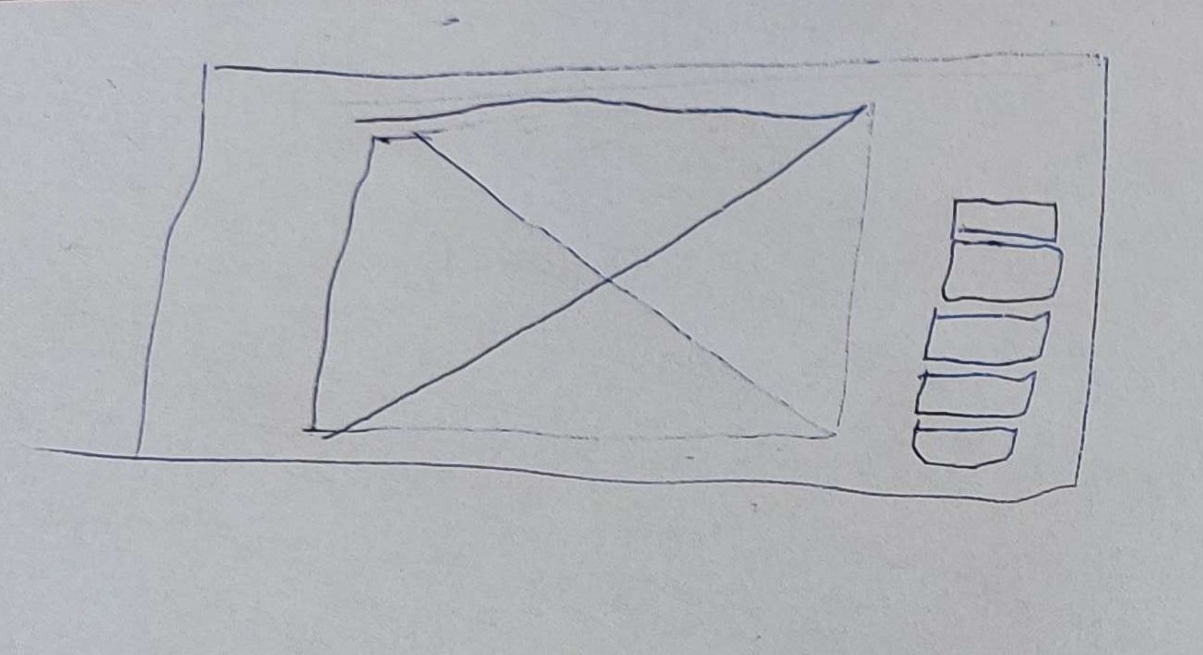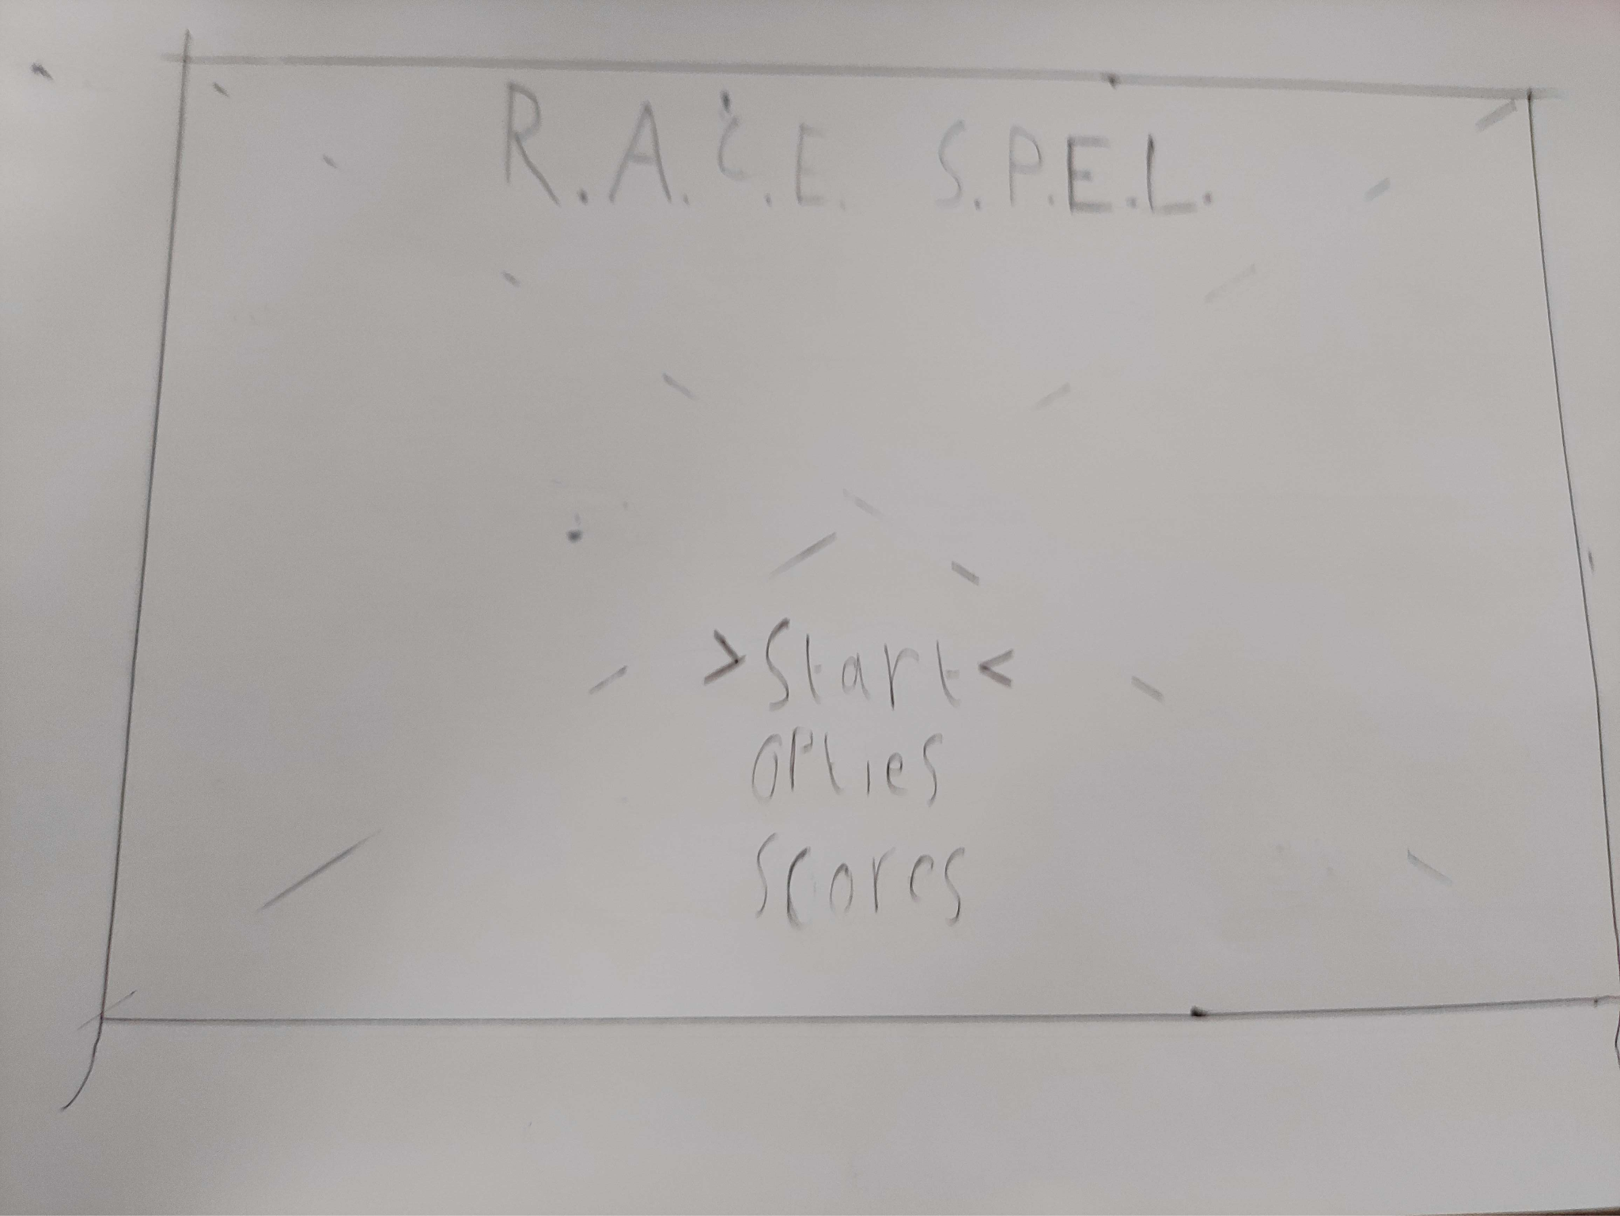

Lars Carlo

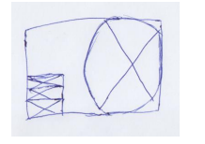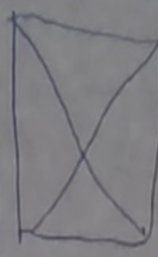

Mathijs Stijn

De gekozen wireframe is:



We hebben deze wireframe gekozen, omdat het een universele layout is die vaak gebruikt wordt bij andere applicaties en games. Ook is het redelijk simpel en overzichtelijk, je hebt het logo en daarnaast de knoppen die iets uitvoeren. Simpeler is beter dan heel uitgebreid, vooral bij de doelgroep die snel een game wilt kunnen starten.

Proces:

Tijdens het maken van wireframes hebben wij als bij het startscherm dat wij hierboven hebben gekozen, allemaal een wireframe voor een bepaald scherm gemaakt en daarna als groep het beste gekozen. Voor het maken van onze wireframes hebben wij gebruikgemaakt van Figma en Photoshop.

Wij hebben ook bij de klantarena feedback gevraagd over onze gemaakte wireframes en hebben wij met die feedback onze wireframes aangepast(zie pagina 21 voor alle wireframes).

# 

# 

# **Planning**

| Fase (Week) | Wat? |
| --- | --- |
| 1 | Started - Project Verkenning |
| 2 | Empathize - Gebruikersonderzoek: verkennen doelgroep |
| 3 | Define - Gebruikersonderzoek: Vaststellen requirements & user stories |
| Klassendiagram maken. |
| Flowschema maken. |
| Requirements maken. |
| User stories maken en in Azure DevOps zetten. |
| 4 | Ideate - Interactie Ontwerp: oplossingen bedenken |
| Sprites maken voor voertuigen. |
| Circuit(s) design maken. |
| Figma design maken voor de pagina’s. |
| 5 | Prototype - Interactie Ontwerp: prototype bouwen |
| OOP klassen aanmaken + functies schrijven. |
| Navigatie Pagina’s maken |
| Placeholder sprites/images definieren. |
| Speler creatie functie (naam, voertuig, kleur). |
| Game loop schrijven voor tijd, positie, ronden, herstart mogelijkheid etc. |
| Write/Save/Load gegevens van spelers. |
| 6 | Implement - Implementatie: realisatie in WPF |
| Rijdend voertuig met gas, rem en stuurfuncties. |
| Circuits designen/maken. |
| Collision met muren en andere voertuigen. |
| 7 | Test & Improve - Iteratie: testen, verbeterpotentieel in kaart brengen en doorvoeren |
| Bugs documenteren en oplossen. |
| Playtests uitvoeren |
| 8 | Deliver - Opleveren portfolio, projectdocumentatie + Demonstratie spel |
| Demonstratie voorbereiden. |
| Presentatie maken. |
| 9 | Toetsweek - toets Software Engineering en assessment project |

# 

# **Requirements**

MoSCoW

| Must haves | * Genre is racing en wordt gespeeld in een 2D wereld. * Twee (of meerdere) mensen tegen elkaar laten spelen. * Spel moet op dezelfde computer gespeeld kunnen worden. * Taal moet Nederlands zijn. * Functie om de race te herstarten terwijl het gespeeld wordt. * Speelbare voertuigen moeten voorzien zijn van 2 of meer wielen. * Moet vermaak en ontspanning opleveren. * Moet een naam in kunnen vullen. * Optie om kleur van voertuig te kunnen aanpassen. * Eén of meerdere circuits waarop gereden kan worden. * Optie om de hoeveelheid rondes te bepalen. |
| --- | --- |
| Should haves | * Scores (Tijd, naam etc.) opslaan in een lokale database, bijvoorbeeld via een encrypted tekstbestand. * Leaderboard om scores en tijden te kunnen bekijken. * Scoreboard tijdens de race om te kijken wie eerste, tweede etc. staat. * Spelinstructies pagina voor beginnende spelers met speluitleg. |
| Could haves | * Keuze uit verschillende extra minigames zoals: Coin Runners, Balloon Battle, etc. * Optie om de game te spelen met toetsenbord of controller. * Localization voor meerdere talen (Fries, Engels etc.). * Lap records bij het circuit selection screen. * Power-ups tijdens de race (speed-boost). * Content vrijspelen. * Voertuigen met verschillende handling en snelheid. |
| Won’t haves | * Sockets om de game multiplayer via 2 of meer apparaten te kunnen spelen. * Scores (Tijd, naam etc.) opslaan in een niet-lokale database. |

# **User stories**

De gemaakte user stories staan opgeslagen in Azure DevOps, daar staan ze overzichtelijk en per sprint.

| US1 | Als gebruiker, wil ik tegen minimaal een andere speler kunnen spelen die niet een computer is op hetzelfde beeldscherm/dezelfde computer, zodat ik de game niet alleen hoef te spelen en de game leuker is om te spelen. |
| --- | --- |
| US2 | Als gebruiker wil ik uit verschillende voertuigen, met minimaal 2 wielen, kunnen kiezen, zodat ik elke race met een andere auto kan proberen te rijden. |
| US3 | Als gebruiker, wil ik de kleur van mijn voertuig kunnen aanpassen, zodat ik beter kan zien welke auto van mij is tijdens de race. |
| US4 | Als gebruiker, wil ik mijn naam opgeven tijdens het selecteren van een voertuig, zodat er scores kunnen bijgehouden worden tijdens een race. |
| US5 | Als gebruiker, wil ik mijn naam kunnen opgegeven tijdens het selecteren van een voertuig, zodat ik precies weet op welke positie ik lig tijdens een race. |
| US6 | Als gebruiker wil ik de race tijdens ‘runtime’ opnieuw starten, zodat ik niet opnieuw namen, voertuigen, kleuren en circuit hoef te selecteren. |
| US7 | Als gebruiker, wil ik de optie hebben om gegevens van een race (rondetijd, positie etc.) lokaal op te slaan, zodat ik die gegevens later terug kan lezen in de game en mijn beste tijden kan bekijken. |
| US8 | Als gebruiker, wil ik met een controller of toetsenbord kunnen spelen, zodat ik voordat de race begint mijn controls kan bepalen. |
| US9 | Als gebruiker, wil ik kunnen kiezen uit verschillende minigames, zodat ik de game langer kan blijven zonder verveeld te raken. |

# 

# **Flow schema**

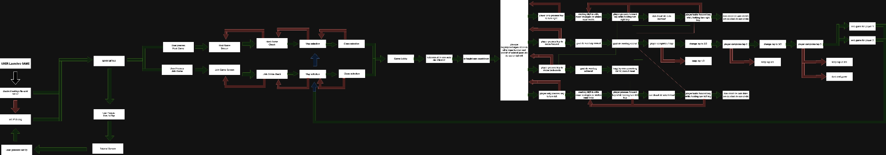

# **Wireframes/mockups**

**Wireframes**

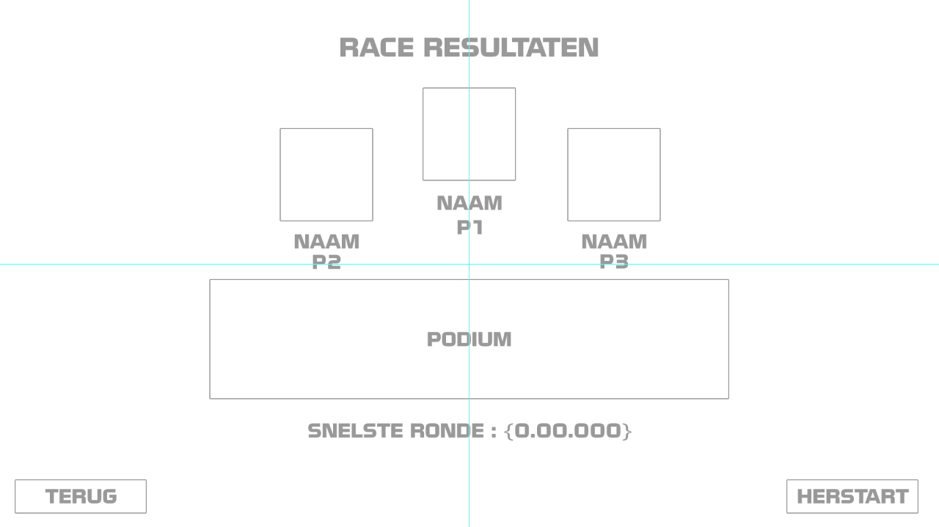

Wireframe van een resultatenscherm, dat na de race te zien is. Het laat de eindposities zien en de persoon met de snelste rondetijd. Hier kan ook de race ook herstart worden.

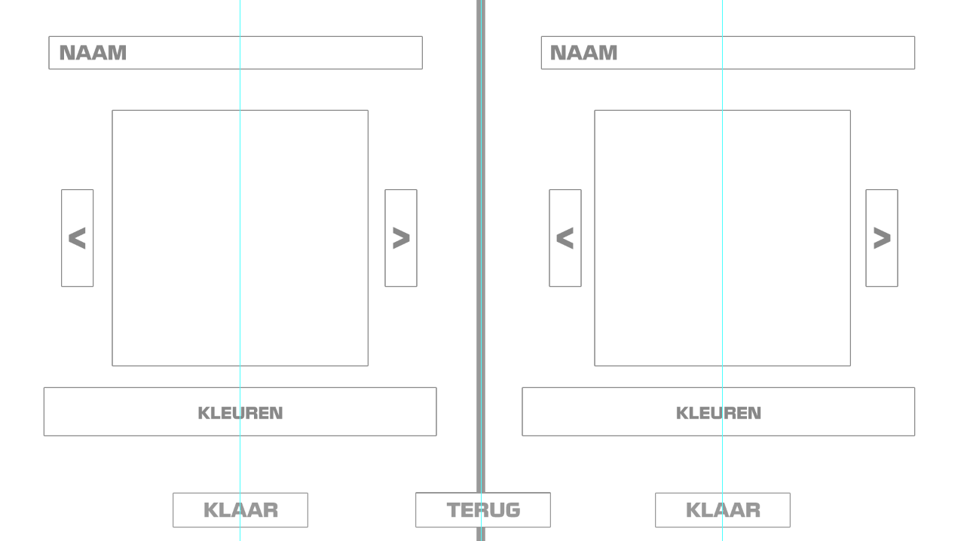

Wireframe van een speler scherm, waarin de naam, auto en kleur van elke speler wordt gekozen door de gebruiker(s).

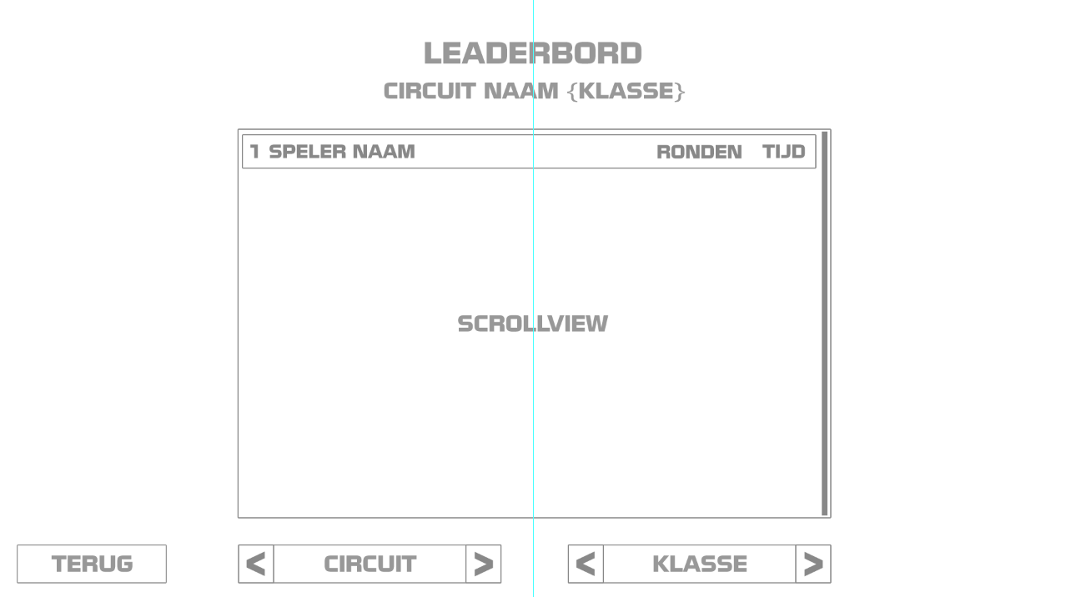

In deze wireframe is een leaderboard te zien. Hier worden, per circuit en per klasse voertuig, de tijden van spelers neergezet om terug te lezen.

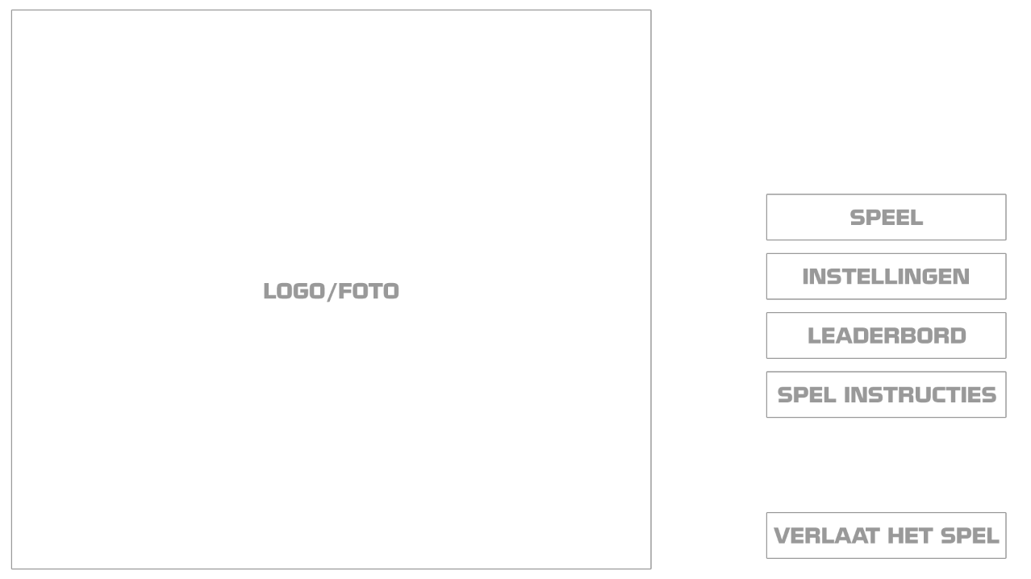

Dit is de wireframe van het eerste scherm dat de gebruiker te zien krijgt (Main Menu). Hier kunnen verschillende opties geklikt worden, zoals ‘Spel instructies’ en ‘Speel’.

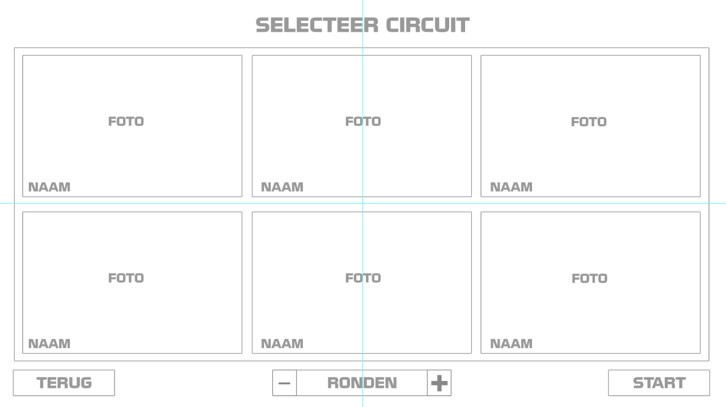

In deze Wireframe voor het selecteren van een circuit en het instellen van de hoeveelheid ronden die afgelegd moeten worden tijdens de race.

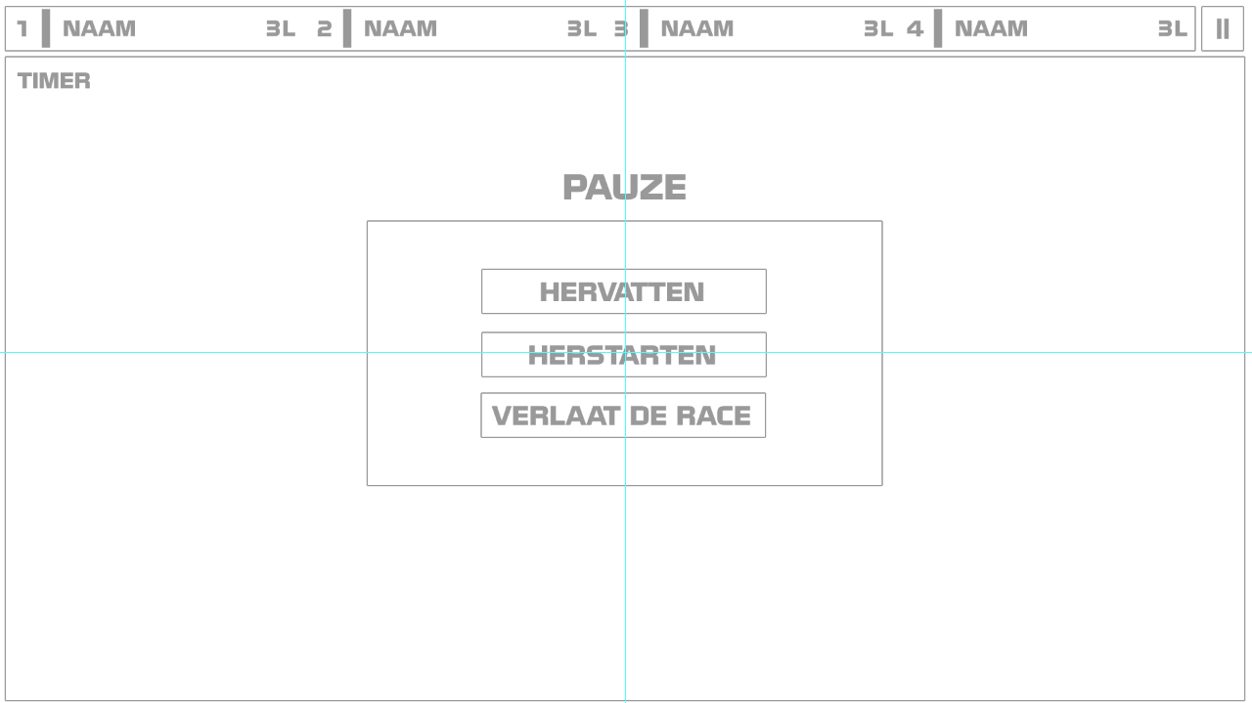

Deze wireframe is voor het pauzeren tijdens de race. Bovenin zijn de standen te zien van de spelers. Hierin kan een speler de game hervatten, herstarten of verlaten.

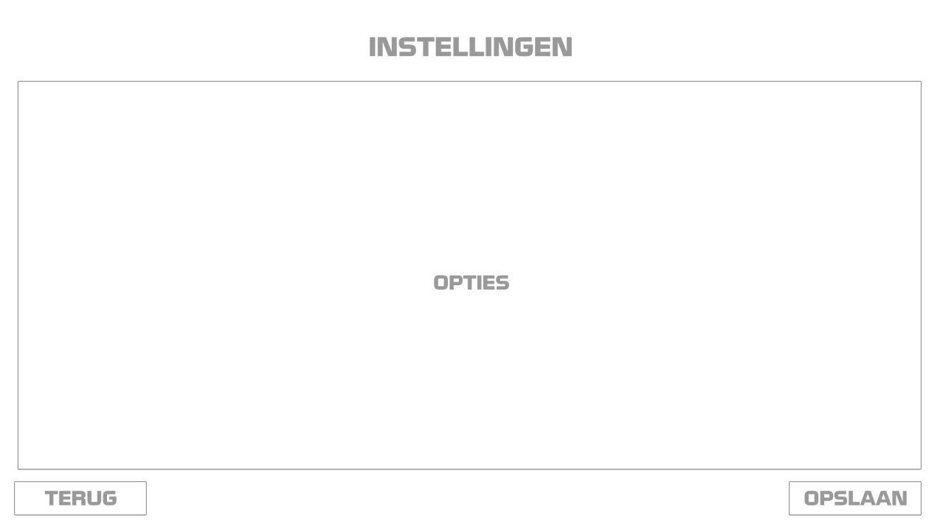

In deze Wireframe voor het selecteren van je instellingen. Hier kan je bijvoorbeeld je taalvoorkeur selecteren of geluid aanpassen.

# 

Deze wireframe is voor het selecteren van een voertuig (klasse) die je wil gebruiken tijdens de race.

# 

In deze wireframe is te zien dat beide spelers klaar zijn met het selecteren van hun voertuig/kleur en naam. Dan kiezen ze toetsenbord of controller en kan er op de knop ‘Start’ geklikt worden.

# 

In deze wireframe is te zien hoe het beeld van de race er uit zal zien tijdens het racen. Bovenin staan de spelers en welke lap ze rijden. Ook zit rechts boven een pause knop en linksboven een race timer.

# 

Wireframe voor de spelinstructies. Hier krijg je een foto met daarnaast een tekst die beschrijft wat de foto bedoeld maar ook hoe je iets moet doen. Daaronder staat hoe de besturing eruit zou zien.

# 

# **Aanpak**

Voor versiecontrole van het project gebruiken we GitHub. Dat valt ook gelijk makkelijk te documenteren wat we elke dag gedaan hebben, hoe de progressie is en hoelang we hebben gewerkt aan een taak of project.

Voor het aan de planning houden en weten wat de rest in het team doet gebruiken we de scrum methode. Elke dag doen we gezamenlijk een Daily stand-up om te vertellen wat iedereen in het team heeft gedaan, de dag ervoor, vandaag gaat doen en of er problemen zijn. Hier nemen we maximaal 15 minuten voor, zodat het niet te veel tijd kost en dus niet van onze werktijd afgaat.

De taken en User Stories zetten we Azure DevOps. Aan de User Stories kan je dan taken toevoegen. Een website waarin je al je taken kan zetten, regels in een wiki kan zetten, en je GitHub kan linken met een taak. Elke taak heeft zijn eigen ID en naam. Als een persoon een taak wil doen, kan hij hem op zijn eigen naam zetten, zo weet de rest van het team dat ook.

Er is na het maken van de User Stories een interactief wireframe ontwerp gemaakt. Daarna is er een prototype, op basis van de user stories, gemaakt in Figma en is gebruikgemaakt van de kleuren en het logo van de klant, Sammy Racing. Als groep is er gekozen voor interactief, omdat het dan overzichtelijker is voor de klant. De klant kan er goed doorheen scrollen, en veranderingen kunnen snel worden toegepast zonder Visual Studio op te starten en het project te bouwen.

Aangezien er gebruik wordt gemaakt van Github, wordt er ook gelijk gebruik gemaakt van de techniek CI/CD (Continuous Integration - Continuous Development). Dat houdt in dat elke taak zijn eigen Github branch krijgt. De branch krijgt dan de naam van de taak, plus de ID die de taak heeft in Azure DevOps op het sprintbord. Deze kan je dan makkelijk linken in DevOps.

Daarna, als hij klaar is, kan hij gepushed worden naar de main branch van de Github Repo. Zo heeft iedereen gelijk toegang tot de nieuwe functie(s). Hierdoor is het oplossen van merge conflicten makkelijker en hoeft er minder gecheckt te worden als er een probleem is, aangezien de grootte van elke pushe kleiner is.

Vrij vroeg in het project is er ook nagedacht over een naam. De naam is uiteindelijk, na lang discussiëren is het R.A.C.E. S.P.E.L. Geworden. Dat staat voor :

R - Razendsnelle.

A - Actievolle

C - Competitive

E - Energieke

S - Supersonische

P - Perfecte

E - Extraordinaire

L - Landrace